**Tab 1**

**Informe final**

**“Minerva  
analytics” *Fecha:  
[15/10/2025]***

***Integrantes:  
Javier Castillo  
Benjamin Contreras  
Alejandro Silva***

# Índice

**Índice 2**

**Datos del documento 4**

**Información del Proyecto 4**

**Integrantes 4**

**Introducción 5**

**Documentación del Proyecto 6**

**Planteamiento del Problema: 6**

Justificación: 7

**Objetivo General: 8**

**Mapa Mental 10**

**Ramas principales 10**

**Mapa de Actores 11**

**Product Goal 12**

**Visión del Proyecto – Visión y Cuatro Pilares 13**

Pilar 1: Valor para el cliente 13

Pilar 2: Factibilidad técnica 14

Pilar 3: Impacto organizacional 14

Pilar 4: Sostenibilidad del desarrollo 15

**Visión del alcance - Impact Mapping: 15**

Objetivo Principal (Why) 16

Actores Clave (Who) 16

Impactos Esperados (How) 17

Entregables Principales (What) 18

**Épicas: 19**

**Historias de Usuario 19**

**Product Backlog Priorizado: 20**

**Definición de entregables, User Story Mapping, Release Planning: 20**

**Estimación de Costos y Viabilidad Económica: 21**

**Manual de usuario: 23**

Descripción general 23

Acceso y autenticación 23

Módulo de mercado bursátil 23

Funcionalidades: 23

Funcionalidades Premium adicionales: 24

Módulo de simulación inmobiliaria 24

Funcionalidades: 24

Funcionalidades Premium adicionales: 25

Panel de usuario y suscripción 25

Planes de suscripción: 26

Aspectos técnicos destacados para el usuario avanzado 26

**Arquitectura: 27**

Flujo de datos: 29

Infraestructura Cloud 29

Razonamiento detrás del stack 30

**Conclusión 30**

# Datos del documento

| Versión | Fecha | Descripción/cambio | autor |
| --- | --- | --- | --- |
| 1.0.0 | 1/10/2025 |  |  |
| 1.5.0 | 8/10/2025 |  |  |
| 2.0.0 | 14/10/2025 |  |  |

# Información del Proyecto

| Organización | Duoc UC. Escuela de Informática y Telecomunicaciones |
| --- | --- |
| Sección | 008-D |
| Proyecto (Nombre) | Minerva Analytics |
| Fecha de Inicio | 13/08/2025 |
| Fecha de Término | 10/12/2025 |
| Patrocinador principal |  |
| Docente | Osnellys Andrade |

# Integrantes

| Rut | Nombre | Correo |
| --- | --- | --- |
| 21.518.908-2 | Alejandro silva berrios | al.silvab@duocuc.cl |
| 21.500.566-6 | Benjamin Contreras Montalva | benj.contrerasm@duocuc.cl |
| 21.374.107-1 | Javier Castillo Castillo | javi.castilloc@duocuc.cl |

# Introducción

Debe presentar de manera clara y breve el contexto general en el que se desarrolla el trabajo, explicando la relevancia del tema y el motivo por el cual se aborda. Asimismo, debe exponer la problemática o situación inicial que dio origen al análisis, destacando su importancia y los desafíos que plantea. A continuación, es fundamental indicar el objetivo principal del informe, precisando qué se pretende lograr con el estudio o propuesta, y delimitar el alcance del trabajo, es decir, qué aspectos serán considerados y cuáles quedan fuera. Finalmente, conviene indicar cómo está organizado el informe para que el lector sepa qué encontrará en cada parte.

# Documentación del Proyecto

## Planteamiento del Problema:

En el contexto económico actual, tanto el mercado inmobiliario como el mercado bursátil presentan un **alto nivel de volatilidad** y una creciente complejidad en el acceso y análisis de información.

Los inversionistas y ciudadanos interesados en adquirir una propiedad o invertir en acciones enfrentan **dificultades significativas para interpretar datos dispersos, poco homogéneos y en constante cambio**. Esta falta de acceso a información consolidada y actualizada genera decisiones basadas en intuición más que en evidencia, lo que puede derivar en pérdidas económicas o inversiones poco rentables.

Adicionalmente, la variabilidad de los factores externos —como la inflación, tasas de interés, ciclos económicos, cambios regulatorios o eventos internacionales— afecta directamente el valor de los activos, haciendo aún más difícil anticipar el comportamiento del mercado sin herramientas de apoyo analítico.

Ante este escenario, se detecta la necesidad de una solución tecnológica capaz de **unificar, procesar y analizar datos financieros e inmobiliarios en tiempo real**, para ofrecer estimaciones confiables y accesibles al público general.

En respuesta a esta problemática, se propone el desarrollo de una **aplicación móvil y web** que utilice **modelos de aprendizaje automático (Machine Learning)** para **predecir el valor estimado de empresas e inmuebles**, convirtiéndose en una herramienta práctica para apoyar la toma de decisiones financieras basadas en datos objetivos y actualizados.

## 

## 

## Justificación:

El desarrollo de este proyecto se justifica en la oportunidad de **integrar tecnología avanzada de análisis predictivo** con una interfaz accesible para usuarios no especializados, ofreciendo así una herramienta innovadora dentro del ecosistema financiero y tecnológico chileno.

Desde una perspectiva académica, el proyecto permite aplicar y articular competencias de diversas áreas:

* **Minería de datos**: para la extracción, limpieza y transformación de información financiera e inmobiliaria.
* **Desarrollo de aplicaciones móviles y web**: para la implementación de un sistema accesible, responsivo e intuitivo.
* **Gestión de proyectos**: mediante la aplicación de metodologías ágiles que aseguren una planificación iterativa y control de avances.
* **Machine Learning y análisis predictivo**: como núcleo del proyecto, utilizando modelos como *LSTM* y *XGBoost* para estimar tendencias y valores futuros del mercado bursátil e inmobiliario.

Desde el punto de vista práctico, el proyecto ofrece una **solución tecnológica con impacto social y económico**, ya que democratiza el acceso a herramientas de análisis financiero que usualmente están restringidas a expertos o instituciones.  
El usuario podrá tomar decisiones informadas sobre la compra, venta o inversión, basadas en métricas reales, tendencias históricas y proyecciones predictivas, reduciendo la incertidumbre y el riesgo asociado.

Finalmente, la incorporación de un **sistema de suscripción** como modelo de negocio otorga **sostenibilidad al proyecto**, permitiendo mantener la infraestructura en la nube, actualizar los modelos predictivos y expandir las funcionalidades con el tiempo. Esto contribuye a la **rentabilidad del sistema** y a la posibilidad de evolucionar hacia un producto escalable en el mercado financiero tecnológico (*FinTech*).

## Objetivo General:

Desarrollar una aplicación móvil y web con un sistema predictivo basado en algoritmos de *Machine Learning*, capaz de **estimar y analizar el valor actual y proyectado** de empresas del mercado bursátil e inmuebles en distintas zonas geográficas, proporcionando resultados actualizados, precisos y visualmente comprensibles, con el propósito de **asistir a los usuarios en la toma de decisiones estratégicas de inversión y compra.**

Entre las metas particulares que buscamos alcanzar podemos ver:

* El análisis y procesamiento de datos históricos del mercado para el entrenamiento de modelos predictivos.
* Diseñar y comparar distintos algoritmos de machine learning y determinar cuál es el más preciso y eficiente para su implementación.
* Generar una aplicación web para poder visualizar los resultados de las predicciones.
* Documentar el proceso de desarrollo del proyecto, así como el funcionamiento, presupuestos, etc.

**Squad y Responsabilidades:**

Se detalla la conformación del equipo de trabajo, especificando roles (Product Owner, Scrum Master, Development Team) y responsabilidades asignadas

**Miembros del equipo**

| **Roles** | **Responsabilidades** |
| --- | --- |
| **Alejandro Silva (Product Owner)** | **El dueño del proyecto, el cual se enfoca en el control del mismo, monitoreando las distintas áreas y verificar la calidad del mismo** |
| **Benjamin Contreras. (Development team)** | **Se encarga del front-end de la aplicación móvil y la parte del Back end** |
| **Javier Castillo (Scrum Master)** | **Planifica las reuniones y planifica los sprints** |

# Mapa Mental

## Ramas principales

En el siguiente mapa mental desarrollamos la idea principal la cual es Incertidumbre al momento de invertir en el mercado de valores, con eso en mente pensamos cómo podríamos ser una ayuda para la problemática, dando posibles soluciones, dificultades que nos podríamos encontrar y el impacto que podamos generar en esta problemática teniendo así como resultado el siguiente mapa mental.

* **Dificultades** 
  + La calidad de los datos
  + Creación de los modelos
  + Desarrollo de la app
* **Impactos** 
  + Gran inversión de tiempo
  + Transparencia de la información
  + Reducir la incertidumbre al invertir
* **Solución Propuesta** 
  + Probar distintos modelos
  + Creación de una app
  + Optimización de modelos
  + Actualización periódica de los datos

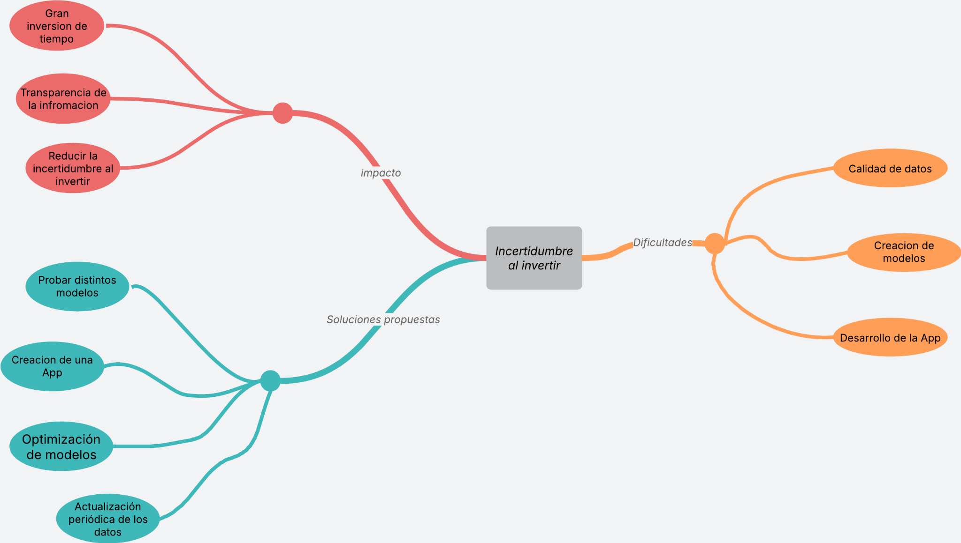

# Mapa de Actores

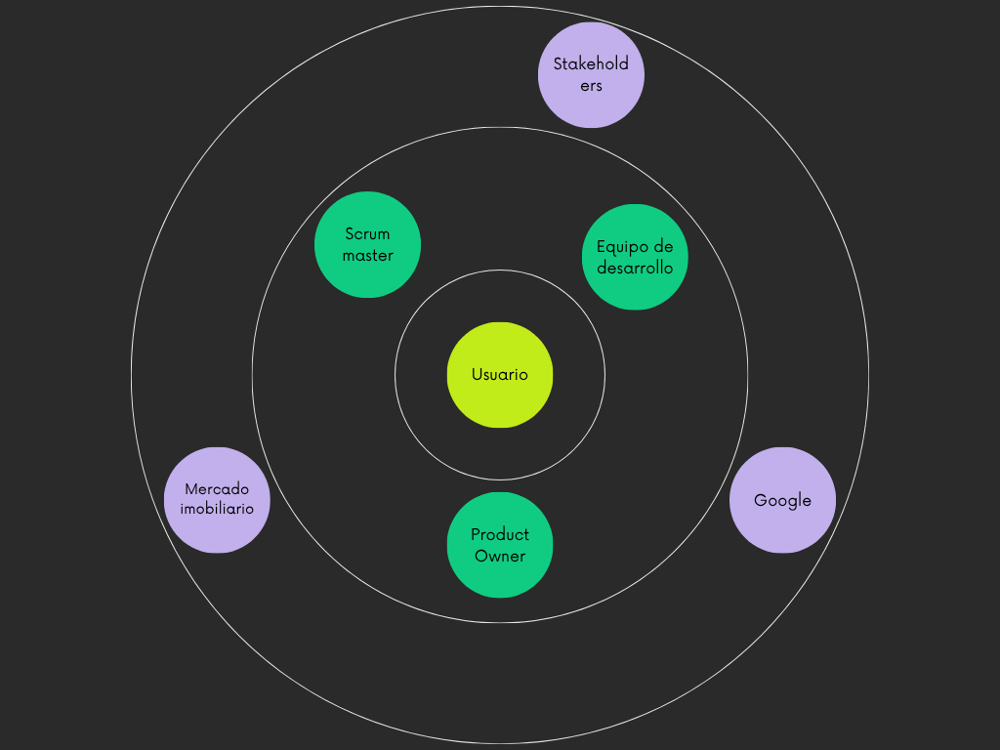

# Product Goal

El objetivo principal del producto es **desarrollar una aplicación móvil y web** que sirva como una **herramienta integral de apoyo a la inversión inmobiliaria y financiera**, orientada tanto a usuarios individuales como a empresas.

La plataforma busca ofrecer un **entorno unificado y accesible** donde las personas puedan **analizar, simular y proyectar** el comportamiento del mercado inmobiliario chileno y de acciones locales, utilizando **modelos predictivos basados en Machine Learning** y datos actualizados del entorno económico.

Minerva Analytics está diseñada para ser utilizada por diversos tipos de usuarios:

* **Familias o particulares**, interesados en evaluar el valor de compra o venta de una vivienda.
* **Pequeñas y medianas empresas**, que buscan optimizar decisiones relacionadas con propiedades comerciales u oficinas.
* **Inversionistas independientes o institucionales**, que requieren información consolidada y proyecciones confiables del mercado.

El producto apunta a **reducir la incertidumbre y el riesgo financiero** mediante la entrega de información estructurada, visualizaciones intuitivas y estimaciones precisas de precios y tendencias, generadas a partir de análisis estadísticos y modelos de aprendizaje automático.

Además, el sistema incorpora un **modelo de suscripción escalonado (Free / Premium)** que garantiza sostenibilidad y accesibilidad, permitiendo que los usuarios accedan a funcionalidades avanzadas —como predicciones de precios, comparadores regionales, reportes descargables y alertas automatizadas— según sus necesidades.

# 

# Visión del Proyecto – Visión y Cuatro Pilares

La visión del proyecto **Minerva Analytics** es consolidarse como una **plataforma de asesoramiento financiero inteligente**, capaz de integrar información bursátil e inmobiliaria mediante el uso de **inteligencia artificial y análisis predictivo**, con el fin de **democratizar el acceso a herramientas de inversión avanzadas** para usuarios, emprendedores e inversionistas que buscan tomar decisiones más informadas y estratégicas.

El proyecto busca posicionarse como un referente en la transformación digital del sector financiero chileno, entregando **transparencia, accesibilidad y precisión** en la información económica, contribuyendo así a una cultura de inversión basada en datos y conocimiento.

## Pilar 1: Valor para el cliente

El principal valor para el cliente radica en ofrecer **información procesada y comprensible** a través de una interfaz amigable, simplificando el análisis de mercados complejos.  
 Minerva Analytics permite al usuario:

* Obtener **predicciones confiables** sobre el comportamiento de acciones e inmuebles.
* Acceder a **indicadores técnicos y métricas avanzadas** sin necesidad de conocimientos financieros profundos.
* Realizar **simulaciones personalizadas** adaptadas a sus intereses y perfil de inversión.
* Recibir **recomendaciones automatizadas y alertas inteligentes** que facilitan la toma de decisiones oportunas.

La propuesta de valor se potencia con el sistema de **suscripción**, que diferencia entre usuarios básicos y premium, garantizando un servicio sostenible y escalable a largo plazo, mientras ofrece mayor profundidad analítica a quienes lo requieran.

## 

## 

## 

## Pilar 2: Factibilidad técnica

El proyecto se fundamenta en una arquitectura moderna, escalable y técnicamente viable gracias al uso de **servicios en la nube** y **tecnologías de desarrollo actuales**.  
Su implementación combina distintas capas tecnológicas:

* **Frontend:** desarrollado en *React* y *Tailwind*, lo que permite interfaces dinámicas, responsivas y de fácil mantenimiento.
* **Backend:** construido sobre *Firebase Cloud Functions (Python)*, que garantiza despliegue serverless, seguridad y reducción de costos operativos.
* **Machine Learning:** implementado con *TensorFlow* y *XGBoost*, utilizando datos reales del mercado financiero e inmobiliario para entrenar modelos predictivos.
* **Base de datos:** *Firestore (NoSQL)*, para almacenamiento en tiempo real y sincronización directa con la app.
* **Integración externa:** uso de la API *yFinance* y datasets de fuentes abiertas para la actualización continua de datos.

La infraestructura basada en *Google Cloud* ofrece la robustez, seguridad y capacidad de escalado necesarias para asegurar la operatividad del sistema frente a un número creciente de usuarios y consultas diarias.

## Pilar 3: Impacto organizacional

Minerva Analytics tiene un impacto directo en la **organización y formación de capacidades digitales** dentro del ámbito académico y profesional.  
En primer lugar, el proyecto fomenta la **integración interdisciplinaria** de conocimientos en ingeniería, análisis de datos y economía, fortaleciendo la colaboración entre distintos roles dentro del equipo de desarrollo (análisis, diseño, programación y gestión).  
En segundo lugar, propone una estructura operativa adaptable que permite evolucionar el producto hacia una **startup FinTech**, capaz de ofrecer servicios de análisis de inversión para empresas, asesores financieros o instituciones educativas.

A nivel de usuario, el proyecto impacta positivamente en la alfabetización financiera, brindando herramientas concretas para la comprensión del mercado, promoviendo la autonomía y la toma de decisiones basada en evidencia.

### 

### Pilar 4: Sostenibilidad del desarrollo

El proyecto está diseñado bajo un enfoque de **sostenibilidad técnica, económica y evolutiva**, asegurando su continuidad más allá de la etapa de desarrollo inicial.  
Esto se logra mediante:

* Un modelo de negocio basado en **suscripciones escalonadas (Free / Premium)**, que genera ingresos continuos para mantener la infraestructura y mejorar los modelos predictivos.
* El uso de **tecnologías open source y servicios cloud** que reducen costos de mantenimiento y aumentan la eficiencia operativa.
* La implementación de **automatizaciones en la actualización de datos** mediante *Cloud Scheduler*, lo que garantiza información siempre vigente sin intervención manual.
* Un enfoque de **desarrollo ágil**, que permite incorporar mejoras continuas, nuevas funcionalidades y la integración de otras fuentes de datos (internacionales, sectoriales o climáticas).

Además, el compromiso con la sostenibilidad se refleja en la búsqueda de **eficiencia energética y uso responsable de recursos cloud**, asegurando que el sistema se mantenga escalable, seguro y alineado con los principios de innovación sostenible.

# Visión del alcance - Impact Mapping:

La técnica de **Impact Mapping** se utiliza para establecer el **alcance estratégico del proyecto Minerva Analytics**, conectando los objetivos generales con los actores principales, los impactos esperados y los entregables concretos.  
Este enfoque permite **delimitar claramente lo que el proyecto debe lograr y cómo lo hará**, asegurando una alineación entre la visión del producto, los requerimientos funcionales y las necesidades de los usuarios.

El mapa de impacto para Minerva Analytics se estructura en cuatro niveles:

1. **Objetivo (Why)**: ¿Por qué se desarrolla el proyecto?
2. **Actores (Who)**: ¿Quiénes se ven involucrados o beneficiados?
3. **Impactos (How)**: ¿Cómo contribuye cada actor al logro del objetivo?
4. **Entregables (What)**: ¿Qué se produce para lograr esos impactos?

## Objetivo Principal (Why)

Desarrollar una aplicación móvil y web que permita a los usuarios **analizar, simular y predecir el valor de inmuebles y acciones del mercado chileno**, mediante el uso de algoritmos de *Machine Learning* y fuentes de datos actualizadas, con el fin de **apoyar la toma de decisiones financieras basadas en evidencia y reducir la incertidumbre del mercado**.

## Actores Clave (Who)

| Actor | Descripción | Rol en el sistema |
| --- | --- | --- |
| Usuarios particulares | Personas o familias interesadas en adquirir o vender una propiedad. | Consultan valores estimados de inmuebles, realizan simulaciones y revisan tendencias. |
| Inversionistas y analistas financieros | Usuarios que buscan estudiar el comportamiento del mercado bursátil. | Utilizan los indicadores técnicos y predicciones para tomar decisiones estratégicas. |
| Empresas o pymes | Entidades que desean analizar precios de oficinas o propiedades comerciales. | Usan la app como apoyo en decisiones de expansión o inversión. |
| Equipo de desarrollo | Profesionales encargados de la implementación técnica y mejora continua del sistema. | Mantienen el modelo, infraestructura cloud y actualizaciones. |
| Administradores del sistema | Encargados del control de cuentas, planes de suscripción y métricas del servicio. | Gestionan usuarios, recursos y desempeño de la aplicación. |

## 

## 

## 

## 

## Impactos Esperados (How)

| Impacto | Descripción | Valor agregado |
| --- | --- | --- |
| Facilitar decisiones informadas | El usuario puede visualizar datos históricos, métricas técnicas y predicciones de precios. | Reduce la incertidumbre al invertir. |
| Democratizar el acceso a información financiera | Cualquier persona puede acceder a análisis complejos desde una interfaz simple. | Promueve la inclusión financiera y tecnológica. |
| Optimizar estrategias de inversión | Los inversionistas obtienen alertas y recomendaciones basadas en modelos ML. | Aumenta la rentabilidad y reduce el riesgo. |
| Actualizar los datos de manera continua | Automatización mediante funciones en la nube y API externas. | Garantiza información confiable y vigente. |
| Sostener el proyecto a largo plazo | Modelo de suscripción Free/Premium para financiar la infraestructura cloud. | Asegura continuidad y mejora constante. |

## Entregables Principales (What)

| Entregable | Descripción | Tipo |
| --- | --- | --- |
| Aplicación móvil/web Minerva Analytics | Interfaz de usuario que permite explorar datos, ejecutar simulaciones y visualizar métricas del mercado. | Producto principal |
| Módulo bursátil | Panel de análisis de acciones chilenas, con gráficos, indicadores y predicciones. | Funcionalidad |
| Módulo inmobiliario | Simulador de precios de viviendas según comuna y características. | Funcionalidad |
| API de análisis financiero | Endpoint en Python (Firebase Cloud Functions) que procesa datos y calcula indicadores. | Backend técnico |
| Base de datos Firestore | Repositorio de información histórica, métricas e interacciones del usuario. | Infraestructura |
| Panel de administración | Herramienta interna para gestionar usuarios, suscripciones y rendimiento del sistema. | Soporte operativo |
| Sistema de suscripción | Modelo económico Free/Premium con control de acceso a funcionalidades avanzadas. | Módulo de negocio |
| Documentación técnica y manual de usuario | Instrucciones, arquitectura y guía de uso para usuarios y desarrolladores. | Entregable documental |

# Épicas:

Las principales épicas que podemos encontrar son las siguientes:

-ingreso y registro del usuario  
-Visibilidad de empresas y sus respectivos gráficos  
-Seguimiento de intereses del usuario

# Historias de Usuario

En el apartado de historias de usuario encontramos en un inicio 9 las cuales muestran las funcionalidades de la app así como las situaciones que se puede encontrar el usuario como él la finalidad de cada acción.  
En este proyecto se determinaron esta cantidad debido a que solo tendremos un tipo de usuario, no tendremos administrados debido que la aplicación es principalmente visual y los principales cambios serán hechos y determinados por el equipo de desarrollo.  
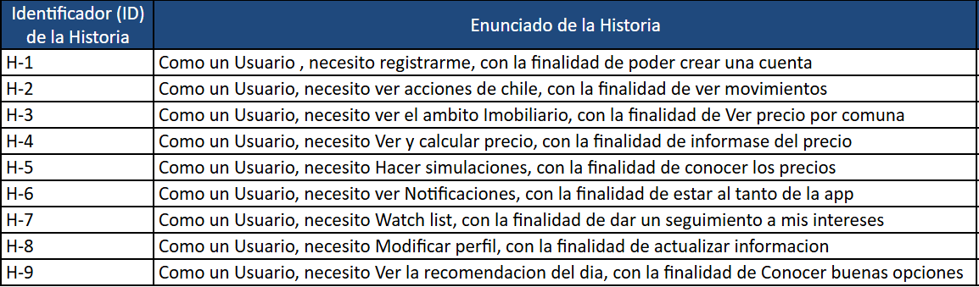

# Product Backlog Priorizado:

El product Backlog se hizo a partir de las historias de usuario mencionado con anterioridad, lo que se busca con este apartado es poder tener en mente que funciones hay que tener en cuenta con cada sprint, de esta manera se le da prioridad a las funciones más importantes y dejando con menor prioridad a las funciones menos importantes, en caso de que una de las funciones se retrase para el siguiente sprint, por lo menos tener las más importantes.  
  
Para este 3er sprint se le dio prioridad a las historias de usuario H-1 y H-2, los cuales son crear cuenta y ver las acciones de las empresas, los cuales para este sprint ya están completos.  
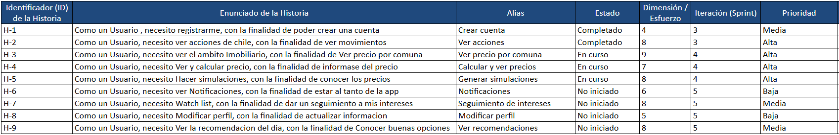

# Definición de entregables, User Story Mapping, Release Planning:

Dentro de los entregables que tiene el proyecto podemos encontrar los siguientes:  
  
Prototipos de interfaz y arquitectura del sistema.  
Modelos predictivos   
visualización del interfaz del usuario  
documentación técnica y reporte del proyecto

# Estimación de Costos y Viabilidad Económica:

**Recursos Humanos**

**Estimación de horas de trabajo por rol**:  
El proyecto contará con 18 semanas, en las cuales se planea por lo menos una reunión por semana también, en algunos procesos no trabajan todos, como por ejemplo, en la fase 1 el rol del desarrollador no es tan crucial como en la fase 2, con todo esto aclarado, la estimación de horas por rol es la siguiente:

**Scrum Master**: 360 Horas  
**Product Owner**: 180 Horas  
**Desarrollador móvil**: 400 Horas

**Valoración de las horas en base a un costo de referencia**:  
Según la cantidad de horas de trabajo y la información de los costos, los cuales fueron obtenidos en un promedio de mercado a través de Indeed chile y la guía salarial TI 2025 de Robert Half según estos rangos estimamos los siguientes valores:   
  
**Scrum Master**: 360 h × CLP 11.000/h = **CLP 3.960.000**  
**Product Owner**: 180 h × CLP 13.000/h = **CLP 2.340.000**  
**Desarrollador móvil**: 400 h × CLP 12.000/h = **CLP 4.800.000**

**Recursos Tecnológicos**

**Herramientas de software utilizadas**:

Decidimos utilizar distintos software como podría ser fire base para alojar el sistema y las funciones de google cloud para administrar las pruebas de los algoritmos que utilizamos para la predicción, pudiendo conectar todo a la vez.

**Infraestructura tecnológica**:   
La infraestructura como se menciona en el punto anterior se mantiene en firebase, donde se maneja la base de datos y los scripts de google cloud.

.

**Dispositivos o equipos de apoyo**:  
 El principal dispositivo que utilizamos, es un teléfono que es donde dejamos la aplicación y un pc donde mandamos la aplicación en formato apk.

**Costos Totales y Observaciones**

**Suma de los costos estimados**:

El total del costo por cada rol es de : CLP 11.100.000 durante todo el proyecto y por el lado de firebase estamos utilizando un plan de pago por producción, el cual cobra el uso que le demos a la aplicación, dando un total general de CLP 11.100.000 durante su desarrollo.

**Notas sobre posibles financiamientos**

Una de las formas de mantener viva la aplicación era un método de financiamiento en base a un plan de pago de la misma aplicación, donde se pueda acceder a ciertas funciones que el plan gratuito no tiene, cómo podría ser la watch list o alguna otra función específica.

# Manual de usuario:

## Descripción general

**Minerva Analytics** es una aplicación web diseñada para brindar **asesoramiento financiero inteligente**, combinando análisis de mercado bursátil e inmobiliario mediante técnicas de *Machine Learning* y análisis técnico.

La plataforma ofrece visualizaciones claras, predicciones basadas en datos reales y simulaciones personalizadas, con el objetivo de ayudar al usuario a tomar decisiones informadas sobre inversión, compra o venta de activos.

## Acceso y autenticación

Al ingresar a la aplicación, el usuario será recibido por la **pantalla de inicio de sesión**, donde podrá:

* **Registrarse** como nuevo usuario, completando su información básica y correo electrónico.
* **Iniciar sesión** con su cuenta existente o autenticarse mediante proveedores externos (por ejemplo, Google).

Una vez dentro, la aplicación adaptará su experiencia en función de su tipo de cuenta:

* **Cuenta gratuita (Free Tier)** → acceso a métricas básicas y visualizaciones limitadas.
* **Cuenta Premium (por suscripción)** → acceso completo a todas las funcionalidades avanzadas (predicciones, simuladores, comparadores y alertas personalizadas).

## Módulo de mercado bursátil

En la pantalla principal, el usuario encontrará el **panel de análisis de acciones**, donde podrá visualizar el comportamiento del mercado chileno en tiempo real.

### Funcionalidades:

* **Listado de empresas chilenas** con sus respectivos valores de mercado actualizados.
* **Indicadores visuales de rendimiento**, mostrando variaciones porcentuales de subidas y bajadas.
* **Gráficos interactivos** (velas, líneas y volumen) que permiten analizar la evolución histórica de cada acción.
* **Indicadores técnicos disponibles**:  
  + SMA (Media Móvil Simple)
  + RSI (Índice de Fuerza Relativa)
  + MACD (Media Móvil Convergente/Divergente)
  + Bandas de Bollinger
* **Predicción de comportamiento futuro del precio** utilizando modelos de aprendizaje automático (LSTM y XGBoost), disponibles para usuarios Premium.

## Funcionalidades Premium adicionales:

* Comparación simultánea entre distintas acciones.
* Configuración de **alertas personalizadas** por email o notificación cuando una acción supere o caiga por debajo de un umbral definido.
* **Recomendaciones automáticas** de compra o venta basadas en señales combinadas de análisis técnico y modelos ML.

## Módulo de simulación inmobiliaria

El segundo módulo de la aplicación permite realizar simulaciones del valor estimado de propiedades en Chile.

### Funcionalidades:

* El usuario selecciona:  
  + **Comuna**
  + **Cantidad de habitaciones**
  + **Número de baños**
  + **Metros cuadrados construidos**
* El sistema procesa los datos y devuelve:  
  + **Precio estimado de la vivienda** según modelos entrenados con información de portales inmobiliarios.
  + **Comparación con precios promedio** de propiedades similares en la misma zona.
  + **Tendencias históricas** de valor por comuna.

## Funcionalidades Premium adicionales:

* Predicciones de evolución del precio en los próximos meses.
* Comparador entre distintas comunas o regiones.
* Exportación del análisis a formato **PDF o Excel**.
* Acceso a métricas demográficas o de plusvalía por zona.

## Panel de usuario y suscripción

En el menú superior o lateral, el usuario puede acceder a su **panel personal**, donde podrá:

* Ver su historial de análisis bursátiles e inmobiliarios.
* Configurar alertas automáticas o guardar acciones de interés.
* Cambiar su plan de suscripción y revisar su estado actual.

### 

### 

### 

### 

### 

### Planes de suscripción:

| **Plan** | **Descripción** | **Funcionalidades principales** |
| --- | --- | --- |
| **Free** | Acceso básico al panel bursátil y simulador inmobiliario. | Visualización de datos públicos, gráficos y comparaciones simples. |
| **Premium** | Acceso completo con análisis predictivo y automatizado. | Modelos ML, alertas personalizadas, simulaciones avanzadas, descarga de reportes. |

## Aspectos técnicos destacados para el usuario avanzado

* **Datos actualizados automáticamente** cada día gracias a la integración con *Yahoo Finance* y fuentes inmobiliarias públicas.
* **Procesamiento en la nube** mediante *Firebase Cloud Functions (Python)*, lo que garantiza rapidez y disponibilidad.
* **Seguridad de sesión** gestionada por *Firebase Authentication*, manteniendo la privacidad de los datos del usuario.
* **Visualizaciones interactivas** generadas en React con *Chart.js* y *Tailwind*, diseñadas para ser intuitivas y responsivas.

# Arquitectura:

| Capa | Herramientas | Función | Razonamiento técnico |
| --- | --- | --- | --- |
| Frontend (UI/UX) | React + Tailwind + shadcn/ui + Chart.js | Aplicación web con Dashboard financiero, visualización de precios, métricas, recomendaciones y gráficos. | React permite un desarrollo modular y rápido. Tailwind + Shadcn ofrece un diseño limpio y mantenible. |
| Backend/API | Firebase Functions (Python) | Lógica del negocio y endpoints HTTP para: • Calcular indicadores financieros• Generar predicciones (LSTM, XGBoost)• Guardar resultados en Firestore | Firebase Functions simplifica el despliegue de servicios serverless sin gestionar infraestructura. |
| Machine Learning Layer | Python + TensorFlow + scikit-learn + XGBoost + pandas | Entrenamiento de modelos para predicción bursátil e inmobiliaria. | Permite implementar modelos híbridos (clásicos y deep learning) con facilidad. |
| Data Source | yFinance API + datasets de Kaggle + datos inmobiliarios | Obtención de datos históricos de acciones chilenas y propiedades. | yFinance ofrece datos actualizados del mercado, compatible con análisis técnico. |
| Base de datos | Firestore (NoSQL) | Almacena resultados de métricas, indicadores y predicciones para cada empresa o usuario. | Escalable, integra nativamente con Firebase y sincroniza en tiempo real con la app. |
| Almacenamiento | Cloud Storage | Guarda archivos CSV, datasets, logs y modelos entrenados. | Integración directa con funciones Firebase y acceso seguro. |
| Autenticación y Seguridad | Firebase Auth (OAuth2, Google) | Permite login de usuarios, control de acceso a métricas personalizadas. | Evita gestión manual de tokens y facilita la escalabilidad. |
| Automatización | Cloud Scheduler | Ejecuta actualizaciones diarias de datos (ej. descarga y actualización de métricas bursátiles). | Garantiza ejecución periódica sin servidores permanentes. |
| Monitoreo y Logging | Google Cloud Logging / Monitoring | Registra métricas de ejecución, errores y tiempos de respuesta. | Asegura observabilidad y mantenimiento proactivo. |

## 

## Flujo de datos:

1. Cloud Scheduler activa periódicamente una función (update_market_metrics).
2. La función usa yFinance para descargar datos históricos del mercado chileno.
3. Se calculan indicadores técnicos (SMA, RSI, MACD, Bollinger Bands).
4. Los datos son guardados en Firestore como registros estructurados.
5. El Frontend (React) consulta Firestore en tiempo real y renderiza gráficos y recomendaciones.
6. El usuario puede ejecutar análisis personalizados (via endpoints HTTP o panel UI).
7. Los modelos ML (LSTM/XGBoost) procesan datos almacenados y entregan predicciones de mercado.

## Infraestructura Cloud

| **Componente** | **Servicio** | **Rol** |
| --- | --- | --- |
| **Cloud Functions (Gen2)** | Backend serverless en Python | Procesamiento principal y API HTTP |
| **Cloud Run** | Entorno de ejecución escalable | Aloja las funciones como contenedores |
| **Firestore** | Base de datos NoSQL | Almacena métricas e históricos |
| **Storage** | Repositorio de datos y modelos ML | Guarda CSV, logs, checkpoints |
| **Scheduler** | Automatización de tareas | Descarga periódica de datos |
| **IAM + Service Accounts** | Seguridad y permisos | Controla acceso entre servicios |

## Razonamiento detrás del stack

* **Firebase + Google Cloud Run:** Reduce la complejidad de la infraestructura, alta disponibilidad y escalado automático.
* **Python para backend:** Lenguaje ideal para ML, análisis financiero y automatización.
* **React + Tailwind:** Permite un diseño moderno, dinámico y escalable para el dashboard financiero.
* **YFinance API:** Fuente de datos confiable y gratuita con actualización en tiempo real.
* **Firestore:** Base de datos serverless que sincroniza automáticamente con la interfaz.
* **Cloud Scheduler:** Evita depender de cron jobs o servidores permanentes.
* **Machine Learning local / Cloud Run:** Separación clara entre cálculo estadístico y visualización.

# Conclusión

Debe sintetizar los aspectos más relevantes desarrollados en el documento, retomando la problemática inicial y destacando los hallazgos principales obtenidos a lo largo del análisis. Es importante que exprese de manera clara si se cumplieron los objetivos planteados y qué aportes significativos ofrece el trabajo. Además, puede incluir una reflexión final sobre la importancia del tema y, de forma breve, sugerir posibles líneas de mejora, continuidad o proyección futura relacionadas con el estudio realizado.